På jakt efter framtidens arbete
- utmaningar i arbetets organisering och forskning
Ny bok utkommer i slutet av november 2016. Den kan då laddas ner på tankesmedjantiden.se/publikationer och på akesandberg.se/publications. Den tryckta boken kan beställas.
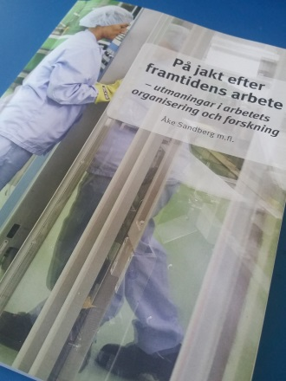

- Åke Sandberg: Arbetslivets omvandling och forskningens utmaningar
Del I. Ingångar och utgångar
- Sverker Sörlin: Blinda fläckar i samhällsförståelsen – och hur vi kan undvika dem
- Russell D. Lansbury: Renewing Swedish Leadership in Work and Employment Research
- Åke Sandberg: Arbetslivsforskning i Sverige – skiss till historik
- Åke Sandberg: Framtider för forskning om arbetets organisering
Del II. inblickar
- Fredrik Movitz: Vet vi redan allt om makten över arbete och organisering?
- Paula Mulinari: Det tar tid att fånga samtiden – Reflektioner om forskning kring konflikter på arbetsplatser
- Ulf Lundberg & Gunnar Aronsson: Insatser på arbetsplatsen avgörande för sjukskrivna
- John Sjöström & Lisa Schmidt: Vilket kompetensstöd finns för att skapa en bra arbetsorganisation?
- Wuokko Knocke: Borta med vinden? En forskares resa
- Tony Huzzard & Yvonne Johansson: Aktionsforskning inom arbetslivsforskning – en väg framåt?
- Lennart Svensson: Aktionsforskningens dilemman – några erfarenheter
- Ernst Hollander: Kravformarmodellen för innovationer – en pusselbit för frigörande arbetslivsforskning
- Åke Walldius, Anette Andersson & Carola Löfstrand: När digitaliseringen förvandlar arbetet och ekonomin – om fackets nygamla roll som granskare och pådrivare
Del III. Utblickar
- Helge Hvid & Sidsel Lond Grosen: Nordisk arbejdslivsforskning set fra et dansk perspektiv
- Ian Hampson & David E. Morgan: Trends in Critical ”Work Life Research: The Case of Australia
Del IV. Bakgrunder
- Lennart Sturesson: Arbetslivsforskning 2016 – utspridd och disciplinbunden
- Ulf Sandström: Arbetslivsforskningens framtid i bibliometriskt perspektiv
- Upprop: Samhällsvetenskaperna svaga vid Forte. 2 dec 2015
- Åke Sandberg: Forte och utvärderingen av svensk arbetsorganisationsforskning
- Ann Bergman: ”Svensk Arbetslivsforskning är utarmad”, Dagens Arbete, 15 april 2014
- Jan Ch Karlsson, Gerd Lindgren & Åke Sandberg: ”Nyckeln till framgång”, UNT Debatt, 19 januari 2016
- Peter Allebeck och Ewa Ställdal: ”Missförstånd om Forte-rapport”, UNT Debatt, 16 januari 2016
- Jan Ch Karlsson, Gerd Lindgren & Åke Sandberg: ”Radikal nyinriktning behövs”, UNT Debatt, 31 januari 2016 2nov2016

